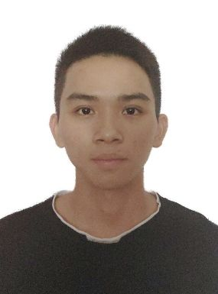

**2020年在云南做超市导购员**

**2021年在校期间周末兼职初中数学一对一家教辅导**

**2021年暑假在宁波做外贸业务员**

【普通话二级乙等】【宜春学院旅游线路设计大赛二等奖】

【英语四级证书】 【海南省旅游线路设计大赛三等奖】

【校气排球赛冠军，篮球专业赛冠军】

**求职意向**

集成侠销售 HR专员

* 参加专业导游讲解大赛，客房设计赛，
* 参加校内气排球比赛并担任队长，参加篮球专业赛，担任副队长
* 在海南省线路设计大赛中负责旅游线路可行性分析的撰写
* 加入院青年志愿者协会，进行志愿活动

PERSONAL RESUME

荣誉证书

求职简历

**自我评价**

* 独立从事揽客活动
* 拥有多个社团领导工作的经历，有较强的领导组织能力和团队精神
* 能够积极主动参加活动
* 较好的社交能力，能很好的处理人际关系
* 热爱运动，身体素质好

**联系地址**

江西省宜春市宜春学院经管学院

姓名：覃文胜 政治面貌：共青团员

籍贯：广西贵港 生 日：2000.03.24

学历：本科 专 业：旅游管理

**联系方式**

TEL：15070523050

E-mail：2479900843@qq.com

校内实践

实习经历

教育背景

基本资料

宜春学院 经管学院 旅游管理专业 本科学位

主修课程：旅游经济学、旅游市场营销、管理学、战略管理、酒店管理、导游业务、员工关系管理、跨文化沟通、旅游英语口语等。